图 书 推 荐

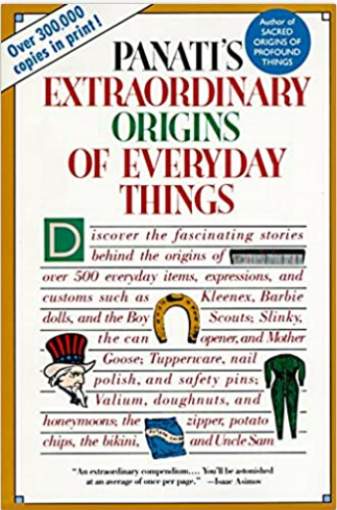
中文书名：《万物的由来》
英文书名：Panati's Extraordinary Origins of Everyday Things
作 者：Charles Panati
出 版 社：William Morrow Paperbacks
代理公司：Trident /ANA/Susan Xia
出版日期：1989年10月
页 数：480页
审读资料：电子稿
代理地区：中国大陆、台湾
类 型：科普
中文简体字版曾授权，版权已回归

中简本出版记录
书 名：《万物的由来》
作 者：（美）查尔斯·帕纳提
出版社：南海出版社
出版年：2017年5月
页 数：506页
定 价: 49.8元
装 帧：平装

内容简介：
这是一本关于日常事物起源、发展演变的生活百科，共分为十六章，涉及迷信观念、风俗习惯、节日庆典、餐桌礼仪、厨房用具、卧室用具、浴室用品、儿童歌谣和童话故事、化妆品、药品、服装、游戏、食物等生活中形形色色的物品，正是这些物品塑造了我们今天的生活，呈现出如今整个世界的面貌。那些我们习以为常的风俗、稀松平常的物件，或是前人刻意为之，或是出于某种意外，读起来饶有兴味，能让人重新审视日常的生活。
作者简介：
查尔斯·帕纳提（Charles Panati），1943年3月13日出生于美国马里兰州的巴尔的摩，1965年在维拉诺瓦大学获得物理学学士学位，次年在哥伦比亚大学获得辐射保健物理学硕士学位。帕纳提1971年加入《新闻周刊》（Newsweek），开始了科学编辑的生涯。他一共出版过13本非虚构类图书和两本小说。其中就包括被誉为“简易参考书”的《万物的由来》（Panati’s Extraordinary Origins of Everyday Things）。

目录：
第1 章 从迷信讲起………………………………………………………… 1
第2 章 风俗习惯………………………………………………………… 26
第3 章 节 日…………………………………………………………… 54
第4 章 餐 桌…………………………………………………………… 92
第5 章 厨 房…………………………………………………………… 115
第6 章 住 宅…………………………………………………………… 157
第7 章 育儿室…………………………………………………………… 200
第8 章 卫生间…………………………………………………………… 239
第9 章 梳妆台…………………………………………………………… 265
第10 章 药 箱…………………………………………………………… 293
第11 章 星条旗…………………………………………………………… 327
第12 章 穿 着…………………………………………………………… 351
第13 章 卧 室…………………………………………………………… 390
第14 章 美国杂志………………………………………………………… 416
第15 章 游 戏…………………………………………………………… 439
第16 章 食品储藏室……………………………………………………… 463
参考文献…………………………………………………………………… 506

谢谢您的阅读！
请将反馈信息发至：夏蕊（Susan Xia）
安德鲁·纳伯格联合国际有限公司北京代表处
北京市海淀区中关村大街甲59号中国人民大学文化大厦1705室
邮编：100872
电话：13581679124
传真：010-82504200
Email：susan@nurnberg.com.cn
网址：http://www.nurnberg.com.cn
微博：http://weibo.com/nurnberg
豆瓣小站：http://site.douban.com/110577/
微信订阅号：ANABJ2002

